图形用户界面

AI 生成的内容可能不正确。

图形用户界面, 文本

AI 生成的内容可能不正确。

Pytorch包出了点问题，重新下了下依赖

文本

AI 生成的内容可能不正确。

自带的依赖版本不对，退出关机重置系统盘，这样只用重新下依赖，不用重新下模型

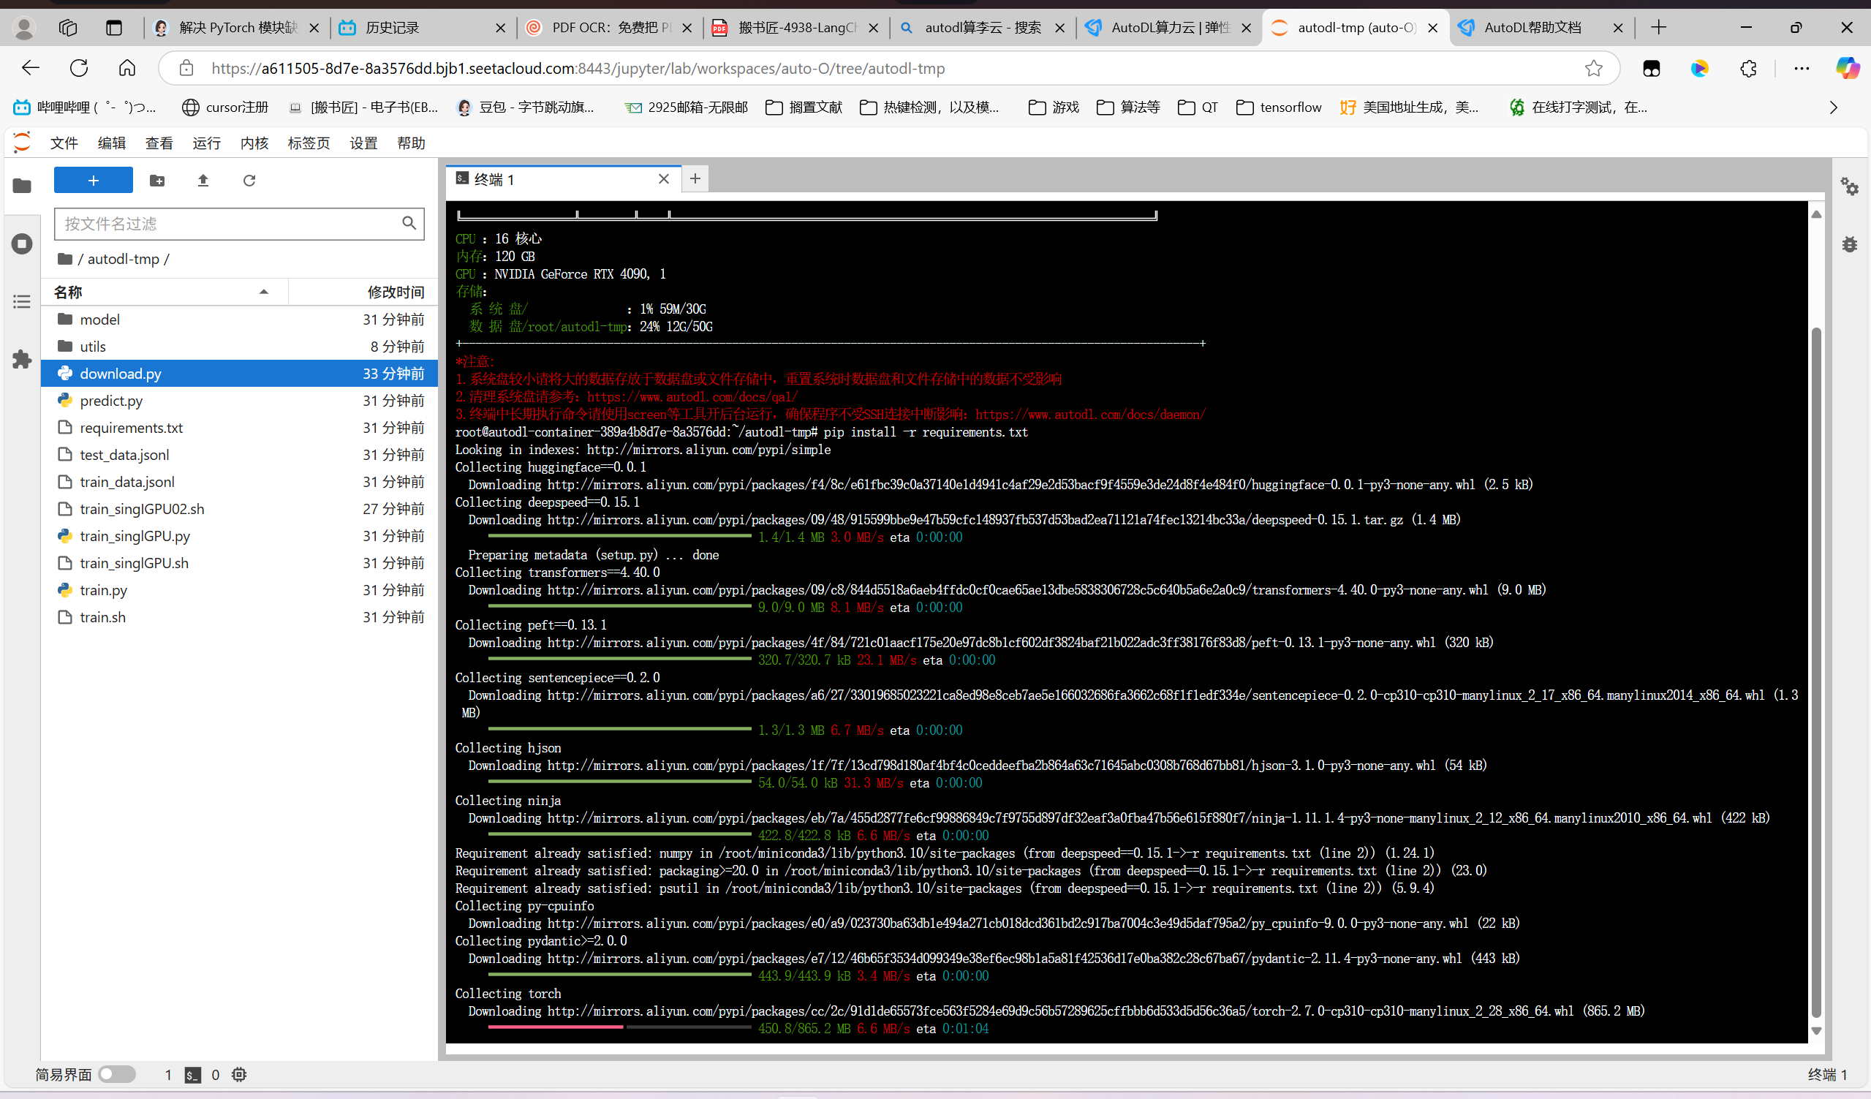

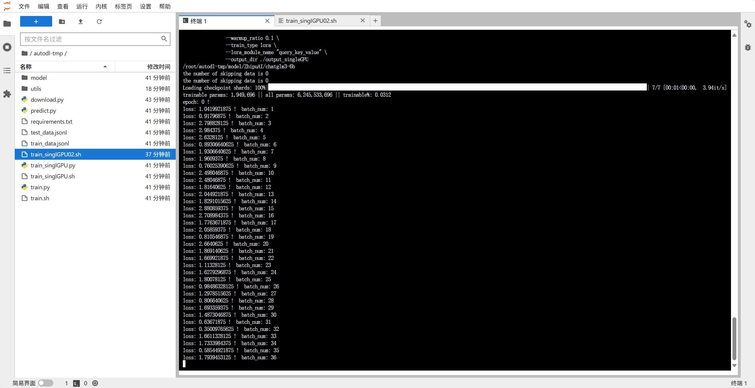

电脑萤幕的截图

AI 生成的内容可能不正确。

微调完成

试用结果：

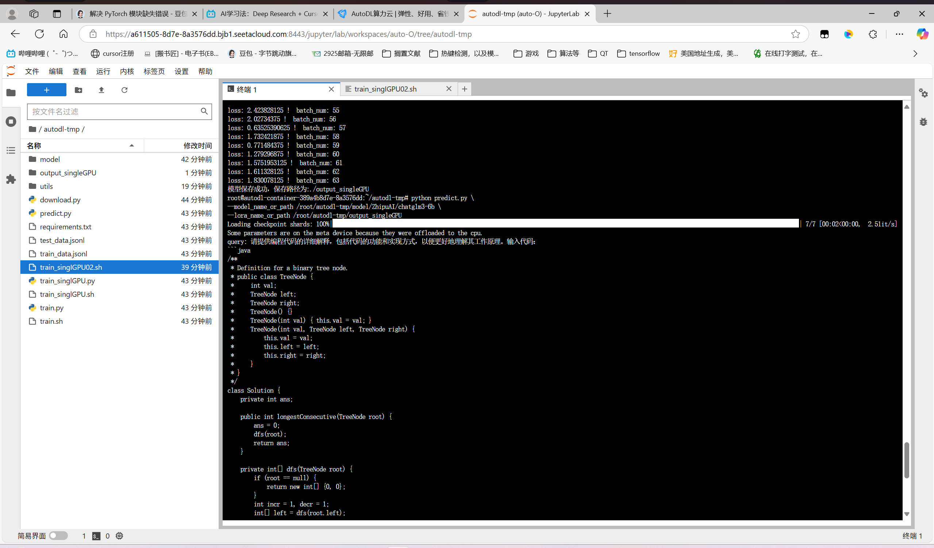

文本

AI 生成的内容可能不正确。